Выполнение матричных операций с помощью WebGPU
Оглавление
Введение 1
Транспонирование матриц 1
Перемножение матриц 2

Введение
Матричные операции требуют большого объема вычислений и манипулирования данными. По этой причине эти операции хорошо подходят для реализации с помощью WebGPU.
Начнем рассмотрение с наиболее распространенных матричных операций: транспонирование матрицы и перемножение матриц.

Транспонирование матриц
Транспонирование матрицы — одна из простейших операций в линейной алгебре. Рассмотрим, как можно транспонировать большие матрицы с помощью вычислительного шейдера.
Программа Transpose демонстрирует, как можно выполнить транспонирование. Она разбивает матрицу на блоки 4х4, а затем каждому вызову назначается блок на диагонали или выше.
На рисунке 1 показано, как это выглядит для матрицы 32х32, которая была разделена на сетку блоков 8х8. Каждому вызову назначается блок на диагонали или выше. Поскольку в каждой строке и столбце по 8 блоков, общее количество необходимых вызовов составляет 8(8 + 1)/2 = 36.
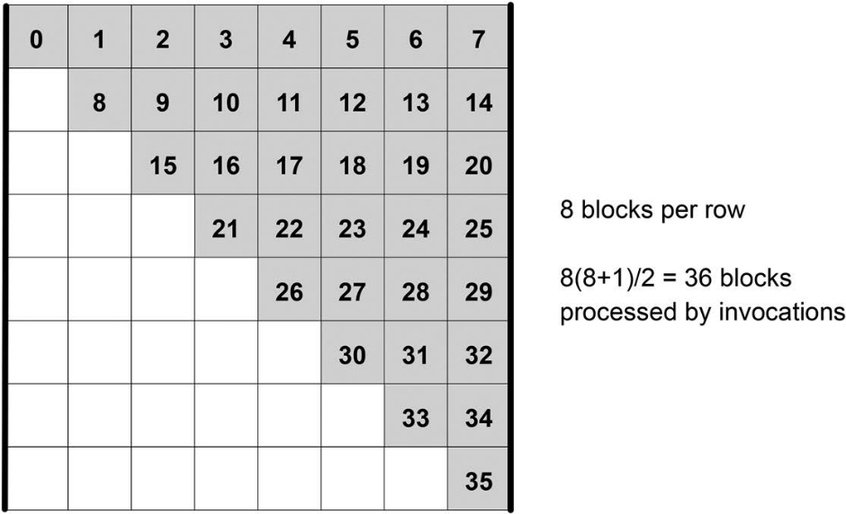
Рис. 1. Вызовы и функция транспонирования.
Каждый вызов имеет две переменные mat4x4f с именами src_mat и dst_mat. Во время выполнения вычислительного шейдера вызов выполняет восемь шагов:
- Он определяет строку и столбец назначенного ему блока.
- Он считывает значения из своего блока в матрицу src_mat.
- Он вызывает функцию транспонирования WGSL для выполнения транспонирования src_mat.
- Если блок находится на диагонали, вызов сохраняет src_mat в местоположении исходного блока. После этого его обработка завершена.
- Если блок не находится на диагонали, вызов считывает значения из противоположного блока в матрицу dst_mat.
- Вызывается функция транспонирования WGSL для транспонирования матрицы dst_mat.
- Сохраняется dst_mat в местоположении исходного блока.
- Сохраняется src_mat в местоположении противоположного блока.
После завершения вычислений программа копирует данные матрицы в отображаемый буфер и считывает их. Затем она проверяет, правильно ли выполнено транспонирование матрицы, и выводит результат на веб-страницу.

Перемножение матриц
Перемножение матриц — это ресурсоемкая операция, поэтому она является популярным показателем производительности вычислений. Если суперкомпьютеру необходимо выполнять линейные алгебраические вычисления в больших масштабах, вероятно, значительная часть его времени будет потрачена на перемножение матриц.
Для перемножения матриц A * B программа MatrixMult вычисляет транспонированную матрицу B^{T} и находит скалярное произведение строк матрицы A и строк матрицы B^{T}. Для этого требуется выполнить два вычислительных шейдера: один для получения транспонированной матрицы B^{T}, а другой для умножения строк матрицы A на строки матрицы B.
На рис. 2 показано, как это выглядит. Поскольку матрица B транспонирована, доступ к элементам матриц A и B возможен построчно.
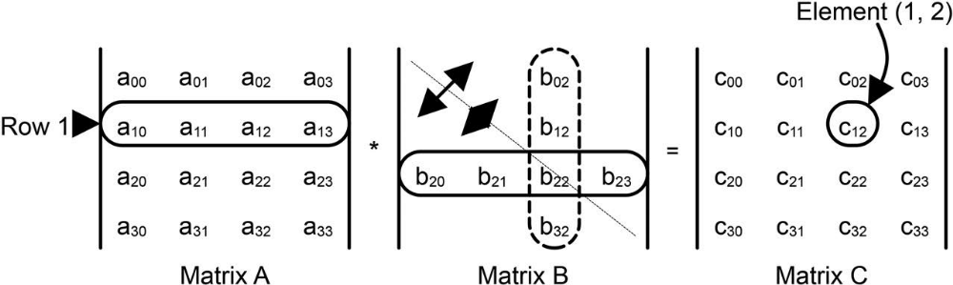
Рис. 2. Транспонирование и перемножение матриц.
Программа MatrixMult умножает две матрицы 16x16 (A и B) и сохраняет результат в C. Для этого она запускает два вычислительных шейдера: один, который транспонирует матрицу B, и другой, который перемножает матрицы A и B.
Каждый вызов отвечает за установку значения в матрице C. Для вычисления этого значения он считывает векторы из матриц A и B и складывает их скалярные произведения. После вычисления всех скалярных произведений вызов сохраняет сумму в матрице C в месте, заданном его глобальным идентификатором.

Преобразование Хаусхолдера

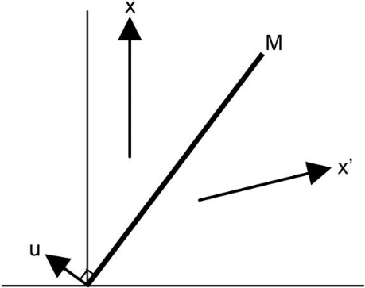
Рис. 3. Отражение вектора.
Преобразование Хаусхолдера отражает вектор относительно области, перпендикулярной другому вектору. Пусть заданы два вектора: x и u. Вектор u перпендикулярен плоскости M (которая имитирует зеркало). Задача — найти вектор x′, полученный отражением вектора x относительно плоскости M. В двумерном случае M — это просто прямая. В трёхмерном случае это плоскость, а в четырёхмерном и более — гиперплоскость.
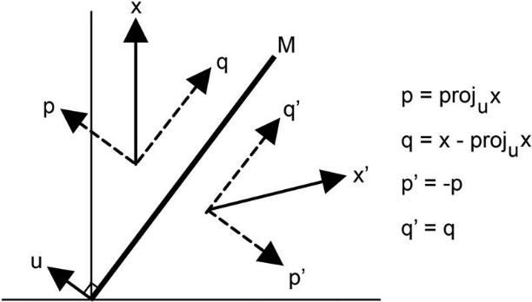
Рис. 4. Отражение вектора.
Чтобы выразить x′ через x и u, построим проекции (см. рис. 4). Вектор x разбивается на p и q, где p — это проекция вектора x на u, а q ортогонален p. Аналогично, x′ разбивается на p′ и q′, где p′ —проекция вектора x′ на u, а q′ ортогонален p′.
Рис. 4 поясняет взаимосвязь между p и p′, а также q и q′. Поскольку x′ равен сумме p′ и q′, мы можем вычислить его следующим образом:
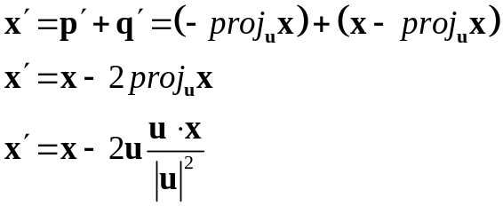 (1)

Внешнее произведение и матрицы Хаусхолдера
Внешним произведением называется операция, которая умножает матрицу n × 1 на матрицу 1 × n и дает матрицу n × n:
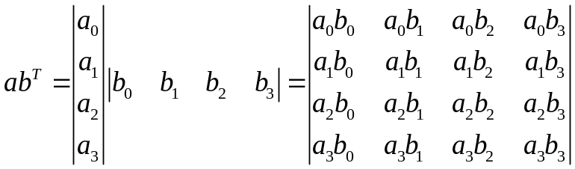
Если в (1) скалярное произведение u·x заменить на внешнее произведение u^{T}x, то (1) можно переписать в следующем виде:
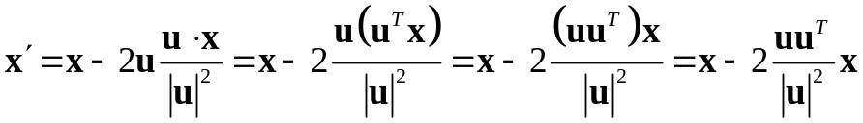
Таким образом, получаем следующее выражение:
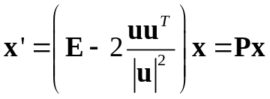 (2)
Эта теория была разработана Алстоном Хаусхолдером, поэтому u называется вектором Хаусхолдера, а P — матрицей Хаусхолдера. Операция отражения, представленная матрицей P, называется преобразованием Хаусхолдера.
Таким образом, процесс вычислений состоит из трех основных шагов:
- Умножить u на 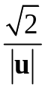.
- Вычислить матрицу uu^{T}.
- Из единичной матрицы E вычесть результат.
Вычислительный шейдер в проекте Reflection показывает, как это можно реализовать на WebGPU. Два входных вектора — это x_vec, равный [1.0, 2.0, 3.0, 4.0], и u_vec, равный [0.0, 5.0, 0.0, 0.0]. Поскольку u_vec перпендикулярен гиперплоскости x-z-w, отражение x_vec можно определить визуально: [1.0, −2.0, 3.0, 4.0].
При двукратном отражении вектора результатом будет сам вектор. То есть P(Px) = x для всех x. То есть P = P⁻¹.
Необходимо также затронуть еще один момент, касающийся преобразования Хаусхолдера. Пусть заданы x и x′ и нужно найти вектор, направление которого совпадает с направлением вектора u. Решение находится просто: u = x – x′. На рис. 5 это представлено графически с использованием тех же векторов x и x′, что и на предыдущем рисунке.
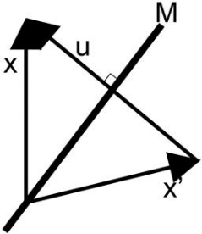
Рис. 5. Нахождение вектора u.

QR-разложение
В линейной алгебре распространенной задачей является разложение матрицы общего вида на более простые матрицы, которые легче анализировать. Это полезно при решении линейных систем, вычислении определителей или получении собственных значений. Один из популярных методов разложения матрицы на множители называется QR-разложением. Он раскладывает квадратную матрицу A на две матрицы: ортогональную матрицу Q и верхнетреугольную матрицу R. Матрица является верхнетреугольной, если каждый элемент ниже главной диагонали равен нулю.
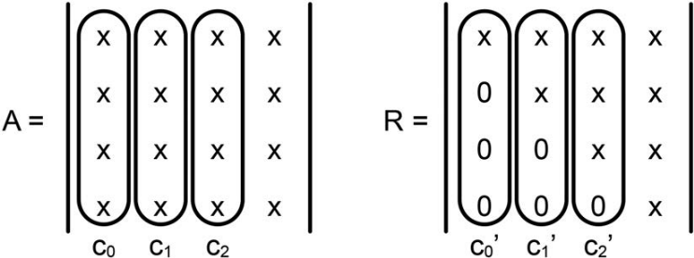
Рис. 6. Вид столбцов матриц A и R.
Один из наиболее эффективных методов преобразования квадратной матрицы, такой как A, в верхнетреугольную матрицу R основан на преобразованиях Хаусхолдера. Этот метод вычисляет векторы u_{k}, необходимые для преобразования столбцов матрицы A в столбцы матрицы R. После получения векторов Хаусхолдера этот метод вычисляет соответствующие им матрицы Хаусхолдера и перемножает их. Полученная объединенная матрица — это Q. Шаги для нахождения Q и R можно представить следующим образом:
- Найти u₀, вектор, отражающий c₀ в c₀′.
- Преобразовать каждый столбец матрицы A с помощью отражения u₀.
- Найти u₁, вектор, отражающий c₁ в c₁′.
- Преобразовать каждый столбец матрицы A с помощью отражения u₁.
- Построить матрицу Хаусхолдера P_{k} для каждого вектора u_{k}.
- Повторить шаги 3–5 для столбцов до k–1.
- Перемножить матрицы Хаусхолдера, чтобы получить матрицу Q.

Нахождение векторов Хаусхолдера и R
Нам уже известно как найти вектор Хаусхолдера u, если известен вектор x и его отражение x′. Мы можем использовать этот метод для определения векторов u_{k}, которые преобразуют столбцы c_{k} на рис. 6 в их отражения c_{k}′. Но как определить значения ненулевых компонентов каждого c_{k}′. Это несложно, если помнить, что, поскольку x′ является отражением x, то оба вектора должны иметь одинаковую длину.
Пусть матрица A имеет три строки и три столбца. Требуется найти два вектора Хаусхолдера, u₀ и u₁, такие, что при использовании для отражения первых двух столбцов A, матрица A станет верхнетреугольной.
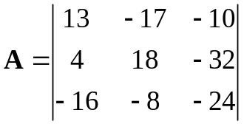
Начнем с самого левого вектор-столбца, который обозначим c₀. Требуется, чтобы отраженный вектор c₀′ имел один ненулевой элемент сверху и два нулевых элемента снизу. Чтобы вектора c₀ и c₀′ имели одинаковую длину, приравняем ненулевой элемент c₀′ к длине c₀. Затем можно найти u₀, вычитая c₀′ из c₀. Это задается следующим образом:
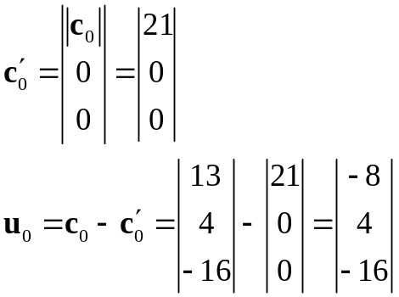
Теперь, когда у нас есть u₀, нам нужно преобразовать каждый столбец матрицы A в соответствии с отражением, соответствующим u₀. Эти преобразования выполняются при помощи соотношения (1). В результате этого преобразования получается новая матрица А:
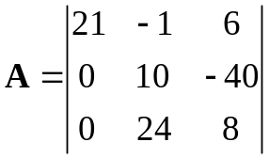
Далее нужно преобразовать второй столбец, c₁, так, чтобы его нижний элемент был равен нулю. Это можно сделать, приравняв первый компонент вектора, c₁′, к первому компоненту c₁. Затем, чтобы |c₁′| = |c₁|, требуется приравнять второй элемент c₁′ к длине подвектора, содержащего два нижних элемента c₁.
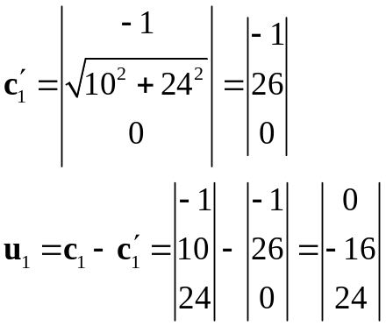
Далее требуется снова преобразовать каждый столбец матрицы A в соответствии с новым отражением, определяемым вектором u₁. В результате мы получаем следующую матрицу:
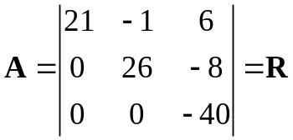
Важно отметить, что преобразование c₀′ с помощью отражения, соответствующего u₁, оставляет c₀′ неизменным. Это происходит потому, что скалярное произведение c₀′ и u₁ равно нулю. Если скалярное произведение равно нулю, то отражение возвращает исходный вектор. Это означает, что нам не нужно преобразовывать столбцы, которые уже были преобразованы — после вычисления вектора Хаусхолдера u_{k} нам нужно найти только отражения для столбцов c_{k} и далее.
В итоге матрица A становится верхнетреугольной и обозначается R. Далее рассмотрим, как рассчитывается матрица Q.

Нахождение матрицы Q
После преобразования A в R, требуется найти матрицу Q такую, что Q⁻¹A = R, или A = QR. Если R = P₁P₀A., то Q = P₀P₁, так как матрицы P – взаимообратны.

Программа QR-разложения
Проект QR осуществляет QR-разложение матрицы размером 32х32. Приложение генерирует один вызов для каждого столбца матрицы. Все вызовы принадлежат одной рабочей группе, поэтому можно использовать storageBarrier и workgroupBarrier для синхронизации их доступа к памяти хранилища и рабочей группы.
Основная сложность программы связана с хранением и умножением матриц Хаусхолдера, необходимых для формирования матрицы Q. Для больших матриц мы не можем хранить каждую матрицу P_{k} отдельно. Вместо этого необходимо инициализировать матрицу Q и обновлять ее по мере получения каждого нового P_{k}.
По этой причине обсуждение кода программы QR разделено на две части. В первой части рассматривается, как преобразовать первый столбец матрицы A и использовать его для инициализации матрицы Q. Во второй части изучается, как преобразовать все остальные столбцы матрицы A и обновлять матрицу Q с каждой новой матрицей Хаусхолдера.

Преобразование первого столбца и инициализация матрицы Q
Вычислительный шейдер в проекте QR вычисляет первый вектор Хаусхолдера, u₀, необходимый для преобразования первого столбца в столбец верхнетреугольной матрицы. Для этого он загружает первый столбец матрицы A в память рабочей группы. Затем он вычисляет длину вектора и вычитает эту длину из первого элемента столбца.
Рассчитанное значение u₀ используется для преобразования каждого последующего столбца матрицы A, используя уравнение (1).
Затем шейдер создает матрицу Хаусхолдера, P₀, из u₀ и присваивает ее матрице Q.

Преобразование последующих столбцов и обновление Q
Следующая часть вычислительного шейдера программы QR проходит по оставшимся столбцам матрицы A и вычисляет векторы Хаусхолдера, необходимые для преобразования A в верхнетреугольную матрицу. По мере вычисления каждого вектора Хаусхолдера, рассчитывается соответствующая ему матрица Хаусхолдера P, которая используется для обновления матрицы Q.
Для обновления матрицы Q используются три матрицы (q_mat, p_mat и prod_mat). Обновление q_mat происходит в три этапа:
1. После вычисления значения u_{k}, рассчитывается матрица P_{k} – переменная p_mat.
2. Рассчитывается произведение текущей матрицы q_mat и рассчитанной матрицы p_mat и результат записывается в prod_mat.
3. Элементы prod_mat записываются в q_mat.
Из-за большого объема данных, передаваемых в глобальную память и из нее, эта процедура не особенно быстрая. Однако, поскольку задействовано всего три матрицы, этот процесс более эффективен с точки зрения использования памяти, чем алгоритмы, требующие k–1 матриц Хаусхолдера.
После завершения последнего преобразования столбцов матрицы A результатом будет верхняя треугольная матрица R. После окончательного умножения матриц Хаусхолдера результирующая матрица преобразования будет Q. Для проверки точности разложения основное приложение умножает Q и R и сравнивает результат с исходными значениями в матрице A.

Задание для самостоятельной работы
В вычислительном шейдере реализовать параллельный расчет прямого и обратного хода алгоритма Гаусса для решения систем линейных уравнений. Проверить правильность работы алгоритма, вычислив невязку решения СЛАУ.
О распараллеливании прямого и обратного хода алгоритма Гаусса можно прочитать на стр. 275-282 книги В.П. Гергель. Теория и практика параллельных вычислений. 2016.
https://psv4.userapi.com/s/v1/d/kzPBEBp9DV-KeHe-ffrnuOKgRPgMVBq-1pBFzbL1QyhRtxaS1DOQ9XECubVKr7by1L2nZ1cKC4cx2trsXHqzCrLti0kXFXaqOCobHuY6oZkUr6I2WnhmRg/teoriya_i_praktika_parallel_nykh_vychisleniy.pdf

